Рисуем овечку.

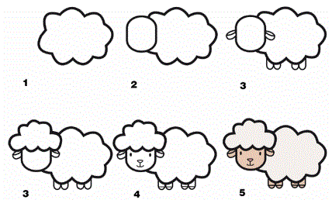
Сначала нарисуем туловище и голову.

Нарисуем ушки и кудряшки на голове.

Дорисуем мордочку, овечка готова.

Рисуем цыпленка.

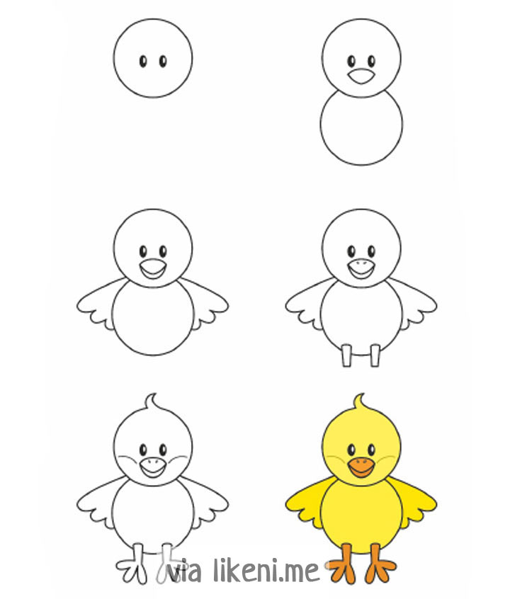
1. Нарисуем круглую голову, клювик и туловище.
3. Нарисуем крылышки и лапки.
4. Дорисуем лапки и раскрасим цыпленка.

Рисуем зайчонка.
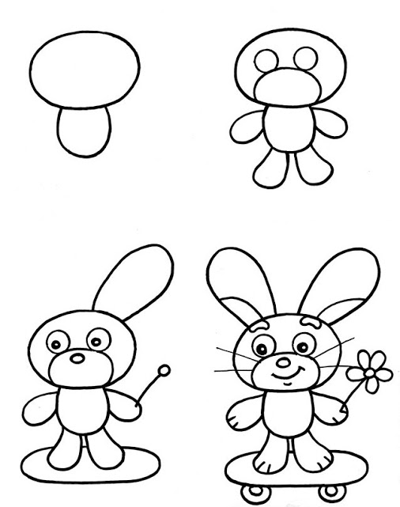
1. Нарисуем большую голову и маленькое тело.
2. Рисуем лапки и глаза.

3. Нарисуем ушки, глазки, улыбку и скейт.

У каждого ребенка рано или поздно проявляется интерес к рисованию. Наблюдая за родителями, старшими братиками и сестренками, юные художники также норовят водить карандашом по бумаге.
Рисуют почти все дети, кто-то больше, кто-то меньше, а художниками становятся единицы. "Так зачем же переводить бумагу и краски?" - спросите Вы? Даже и не спрашивайте! Рисовать необходимо каждому ребенку.
Занятия рисованием играют большую роль для всестороннего развития личности детей. У ребенка формируется правильное понимание формы, цвета, композиции, малыш учиться действовать самостоятельно. В процессе рисования дети знакомятся с инструментами, которыми можно рисовать - карандаш, фломастер, кисть, в результате чего у них формируются представления о предметах и окружающем мире. Ребенок сравнивает и анализирует, а это уже мыслительные процессы.
На самом деле научить мальчика или девочку рисовать очень просто. Еще проще это сделать с уроками рисования и пошаговыми инструкциями, которые мы вам предлагаем.
Желаем успехов!

620131
г. Екатеринбург,
ул. Крауля, 85а

Тел.: (343)246-45-53, 246-45-34.
E-mail: mbdou13@mail.ru
https://13ekb.tvoysadik.ru

Департамент образования Администрации
г. Екатеринбурга
Управление образования
Верх-Исетского района
МБДОУ – ДЕТСКИЙ САД КОМБИНИРОВАННОГО ВИДА № 13

КОНСУЛЬТАЦИЯ ДЛЯ РОДИТЕЛЕЙ
Простые уроки рисования для детей.

г. Екатеринбург, 2018

